10. Разработка урока

Тема: Д. Н. Мамин - Сибиряк «Приемыш».

Цель: помогать учащимся в усвоении содержания и основной мысли изучаемого рассказа в формировании умения определять авторскую позицию;
- содействовать формированию навыков выразительного осознанного чтения;
- создать условия для развития интереса к читательскому слову, мыслительной деятельности, речевой культуры;
- воспитывать на примере рассказа чувство милосердия, товарищества, эмоционально-ценностное отношение к животному миру;
- способствовать повышению интереса детей к чтению

Формы организации учебной деятельности учащихся: фронтальная, индивидуальная, самостоятельная, групповая.

Метод урока: урок - моделирование.

Оборудование: компьютер, проектор, слайды.

Структура урока

1 | Орг.момент | 1мин.
2 | Проверка д/з | 7мин.
3 | Актуализация, мотивация, умополагание | 2мин.
4 | Усвоение новых знаний и способов действий | 12мин.
5 | Закрепление знаний | 9мин.
6 | Итог урока. Рефлексия. | 3мин.
7 | Д/З | 1мин.

Приложение 10
Конспект урока
Ход урока (содержание)
I. Оргмомент.
У. Прозвенел и смолк звонок
Начинается урок.
Мы за парту тихо сели
И на доску посмотрели.
II.Проверка домашнего задания
I.группа читает наизусть стихотворение М.Цветаевой «Бежит тропинка с бугорка…»
II,III.группы читают стихотворение М.Цветаевой «Наши царства…»
III. Актуализация опорных знаний, мотивация, целеполагание.
У.: сегодня на уроке мы познакомимся с творчеством русского писателя Д. Н. Мамина- Сибиряка.(слайд1)
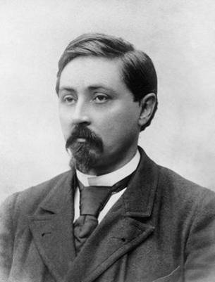
Можно ли предположить о чем будет это произведение?
Д.: О природе, о животных, т.к. М-С писал свои произведения на эти темы.
У.: Хорошо, правильно вы ответили. Что же такое природа?
Д. :Это все то, что нас окружает.
У. :Сегодня мы будем работать под девизом: «Остановись! Присядь! Нагнись! И под ноги взгляни! Живой живому удивись: они ж тебе с родни…»(слайд2)
IV.Усвоение новых знаний и способов действий.
- Сообщение учащихся о писателе.
Мамин- Сибиряк-это псевдоним писателя. Настоящая его фамилия Мамин.
Родился Д. Н. Мамин- Сибиряк в 1852 году в заводском поселке близ Нижнего Тагила. Материально семья жила скромно, но в доме было много книг, и любовь к чтению, интерес к литературе появился уже в детстве.
За свою жизнь он написал около 150 рассказов, сказок, очерков, повестей для детей. Самые интересные из них написаны им на Урале и посвящены уральской жизни.
2.Слово учителя:
У.: В рассказах Мамина- Сибиряка диалог ведут не только люди, но и животные. Д. Н. Мамин- Сибиряк был влюблен в свою Родину Урал. Он любил его горы, леса, реки, озера, птиц и зверей.
Произведения писателя проникнуты любовью к природе.
- «…Собрались старые зайцы, сбежались маленькие зайчата, приплелись старые зайчихи…»
У.: Из какого произведения эти строки?
Д.: «Сказка про храброго зайца – длинные уши, короткий хвост, косые глаза».(слайд3)
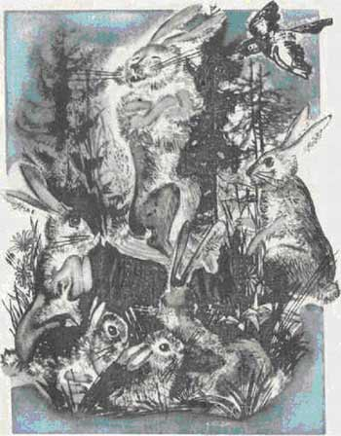
У.: «Это случилось. В полдень, когда все комары спрятались от жары в болото»…
Д.: «Сказка про Комара Комаровича – длинный нос и про мохнатого Мишу – короткий хвост».(слайд4)
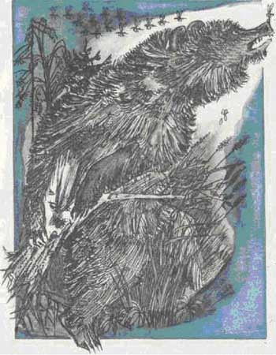
У.: «Серая утка ввиду близившейся разлуки относилась к дочери- колеке с удвоенной нежностью».
Д.: «Серая шейка».(слайд5)
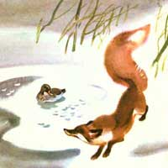
У.: Прочитайте эти рассказы, ребята.
3.Работа над произведением по модели.(слайд6)
У.: Сегодня мы начнем работать на уроке вот по такой модели (модель на слайде)
Мы будем читать рассказ Мамина- Сибиряка «Приемыш». Как вы думаете, о чем этот рассказ? (выслушивается прогноз детей).
У.: Да, сложно ответить на этот вопрос. А кто такой «приемыш?»
4. Работа с толковым словарем.
Д.: Приемыш – (разговорный жанр) – это приемный сын или дочь.
5. Продолжение работы по модели.
У.: Прочитаем первый абзац текста. Что выяснили? Какой сейчас у вас прогноз? О чем будет произведение?
(высказывания учащихся)
У.: Кого же назвали в рассказе Приемышем? Давайте прочитаем последний абзац.
У.: Изменился ли у вас «прогноз» содержания произведения? О чем же это произведение?
(высказывания детей)
У.: Работаем дальше по схеме: рассмотрите иллюстрацию. О ком пойдет речь в этом произведении?(слайд7)
6. Чтение текста.
У.: Прочитайте рассказ и скажите, почему рассказ назван «Приемыш»?
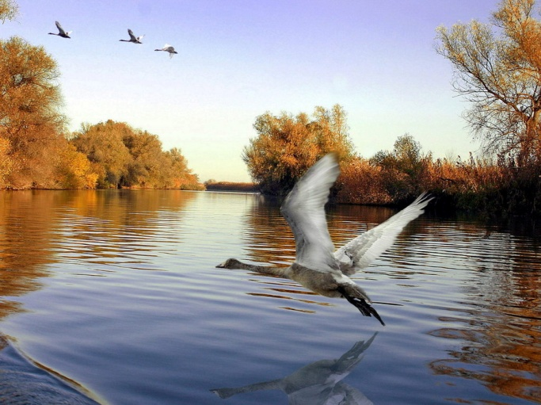
(слайд с изображением лебедя)
У.: Почему рассказ так назван?
Д.: Я думаю, что лебедь главное действующее лицо рассказа.

7. Сообщение о лебедях.(слайд8)
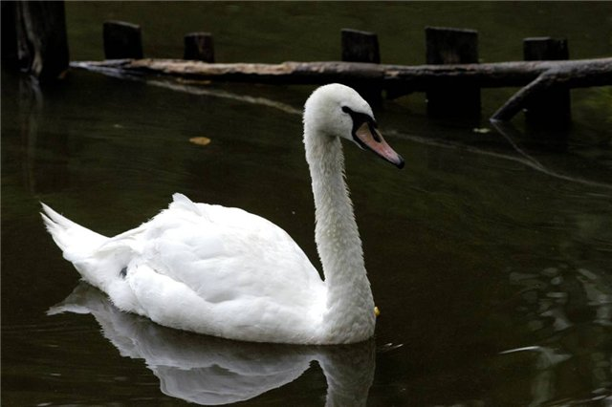
Д.: Существует несколько видов лебедей, например
лебедь - шипун и кликун. , У молодых лебедей голова и шея буроватые, брюхо белое, клюв и ноги розоватые. Плавают оба вида обычно, держа шею вертикально.

У лебедя -шипуна вес колеблется от 8 до 13 кг. При плавании часто изгибает шею в виде буквы S, а клюв и голову держит наклонно к воде. У шипуна клюв красный с небольшим черным кончиком. Шея у шипуна толстая, а поэтому на расстоянии кажется более короткой, контур спины у шипуна угловатый. На лету шипун не издает громких трубных звуков, а при взмахах крыльев издали слышен характерный скрип больших маховых перьев. Вблизи легко отличим по большому наросту у лба. При раздражении издает характерный шипящий звук, по которому и получил свое название.

Лебедь-кликун несколько мельче шипуна и весит от 7 до 12 кг. Тело вытянутое, длина шеи примерно равна длине туловища. Шею кликун держит прямо, не сгибая её в форме буквы «S», как лебедь-шипун. Ноги короткие, отнесены назад. В оперении большое количество пуха. Клюв у кликуна - желтый с черным кончиком, причем желтый цвет заходит вперед за ноздри. Оперение белое. Молодые птицы имеют дымчато-серое оперение с более тёмной головой. Чисто белый цвет оперения кликун приобретает лишь на третий год жизни. Самец и самка внешне практически не отличаются друг от друга. Лебедь-кликун получил своё название за громкие, трубные крики, особенно чаcто издаваемые в полёте.

Питаются зелеными частями, плодами и корневищами водных растений, ряской, корневищами тростника. Кроме растительной пищи, лебеди кормятся доступными им мелкими донными животными (рачками, моллюсками, червями). Летом с озер лебеди иногда вылетают в степи кормиться на посевах зерновых.

Лебеди населяет озера и реки. Ранней весной лебеди трогаются с мест зимовок.
Лебеди разбиваются на пары и живут вместе в течение всей жизни. Гнездятся лебеди на зарастающих озерах. Пара лебедей, занявшая небольшое озерко, не допускает на него других птиц своего вида. Чаще всего лебеди гнездятся в тростниковых зарослях, там, где есть хотя бы небольшие участки открытой воды . Размер гнезда лебедя 2-3 метра в диаметре. В кладке 4-6 белых или желтоватых яиц. Насиживает яйца самка. Самец сторожит ее, находясь почти все время поблизости.
(слайд с изображением лебедей)
V. Закрепление знаний и способов действий.

- Лексическая работа.(слайд9)
Протока – боковой рукав реки, а также речка, соединяющая два водоема.
Сайма – на Урале называют рыбацкие стоянки
- Физкультминутка
(музыкальное сопровождение)
- Чтение рассказа вслух с предварительным заданием по группам.
Дифференцированная работа.
  - группа – какие художественные средства использует автор? (эпитеты)
  - Группа – найдите и прочитаете об отношении собаки и лебедя между собой.
  - Группа – выбор пословиц, подходящих к изучаемому рассказу.
Проверка по группам.
Д.: (1группа) – эпитеты(умная, гордая, царская, ученая, особенная птица)(слайд10)
Д.: (2группа) – чтение эпизода из рассказа.
Д.: (3группа) – чтение пословиц.
- Беседа по содержанию.
У.: Назовите действующих лиц рассказа
Д.: Тарас, Приемыш, Соболько.
У.: Зачитайте описание лебедя.(учащиеся читают как лебедь выглядит в начале рассказа)
У.: Как лебедь попал к старику?
Д.: Тарас выловил его сетью, т.к., он не умел еще летать, а к себе не подпускал.
У.: Почему Тарас решил приютить птицу?
Д.: Лебедь один пропал бы, т.к. был еще несмышленышем.
У.: Что было правильнее:
- поступить так, как поступил Тарас с птицей
- подрезать лебедю крылья и навсегда сделать его ручным
- силой удержать в сарае до зимних холодов и оставить зимовать в избушке, а весной подпустить к какой-нибудь стаи лебедей?
Д.: Ответы детей.

5.Работа с иллюстрацией учебника.
У.: Кто изображен на иллюстрации?
Д.: Тарас, лебедь.
У.: Какой эпизод рассказа изобразил художник? Зачитайте.
Д.: (дети зачитывают эпизод)

6.Моделирование эпизода рассказа
У.: Как Тарас относился к Приемышу?
Д.: Он любил его, заботился о нем.
У.: Давайте составим модель к эпизодам, которые рассказывают о птице, используя глаголы.
Появление птицы.(слайд11)
показывает характер

Живет у Тараса

Тоскует по стае

Прощается с Тарасом
7.Творческая работа.
1группа готовит пересказ эпизода по модели от лица лебедя.
2,3группы по модели
Кто такой

Где живет

Отношение к природе

Отношение к лебедю

Основные черты характера

Свое отношение к Тарасу.
VI. Итог урока.
У.: Чему учит нас этот рассказ?
Д.: Любить природу, помогать нашим братьям меньшим. Заботиться о животных.
У.: Какова тема рассказа?
Д.: Жизнь лебедя у Тараса.
У.: Какова идея?
Д. Забота о беззащитных животных.
У.: Это произведение учит нас доброму отношению к природе, к животным.
IIV. Тест по рассказу.(слайд12)
У.: Давайте проверим, как вы поняли содержание рассказа, для этого проведем тесты:
1. Тарас лебедя:
а) украл
б) подстрелил
в) поймал сетью
2. Старик о птице:
а) заботился
б) не выпускал гулять
в) пугал собакой
3. Лебедь улетел:
а) через месяц
б) когда начались морозы
в) когда его выгнал Тарас.
У.: Поработайте в парах, проверьте работу у своего соседа.( на слайде 13«ключ» к тесту)
1)в, 2)а, 3)б. ).
VIII. Рефлексивно-оценочная часть.
(на партах у учащихся альбомные листы, краски, баночки с водой).
У.: Выразите свое отношение к уроку в цвете: нарисуйте «!», если:
- доволен уроком, своей работой на уроке, урок понравился, я весь урок размышлял, думал – красным цветом.
- не совсем доволен уроком, урок мне был неинтересен, я мало работал – желтым цветом.
- мне было скучно на уроке , я мало что запомнил, понял – синим цветом

IX. Домашнее задание.
1группа – пересказ про Тараса от лица лебедя.
2и3группы пересказ по модели.

Список литературы

1. Нестандартные уроки в начальной школе. 1,2часть. Издательство «Учитель», 2002год.
Авторы: Кульневич С.В., Лакоценина С.П.
2. Кутявина С.В. Поурочные разработки по внеклассному чтению, 4класс.
Издательство «Вако», 2006год.
3. Горецкий В.Г., Тикунова Л.И. Контрольные работы в начальной школе.
Издательство «Дрофа», 2007год.
4. Концепции программы для начальных классов «Школа России», под редакцией А.Плешакова. Москва. Просвещение, 2008г.
5.М.И.Байкова, Е. С. Гостимская Поурочные разработки по чтения. Москва,«Вако» 2008г.
6.Л.АЕфросинина. Литературное чтение. Методическое пособие.
Москва, Вентана – Граф, 2005г
7. И. П. Подласый. Педагогика, книга 2. Москва.Владос.2007г.
8.www. pedsovet.org

